夯实基础提质量 多重实践促成长

——《厘米和米》单元作业设计思考

**一、单元设计说明**

通过提高单元作业设计的相关性、连续性、逻辑性，更好地发展学生能力，落实素养，提升学生品德和学习品质，最终促进学生的全面发展。本单元设计既考虑孩子的身心发展特点，又以课程标准为依据，紧扣11个数学核心素养，设计出凸显全面育人，有大单元意识，目标一致，设计科学，类型多样，难度适宜，时间合适，结构合理的高质量作业。因此，本单元作业设计主题确定为在体验中发展学生的量感。

**二、单元教材内容与学情分析**

**1.课标要求**

《义务教育数学课程标准（2022版）》在第一学段目标中提出“体验物体程度的测量过程，认识常见的长度单位，形成初步的量感和空间观念。”另外，需要注意帮助学生结合实际，体会建立统一度量单位的重要性，认识长度单位米和厘米，能进行单位之间的换算。能估测一些身边常见物体的长度，并能借助工具测量生活中物体的长度。初步形成空间观念和量感，为第二学段“测量”的学习奠定了知识经验和思维能力基础。

1. **教材分析**
2. 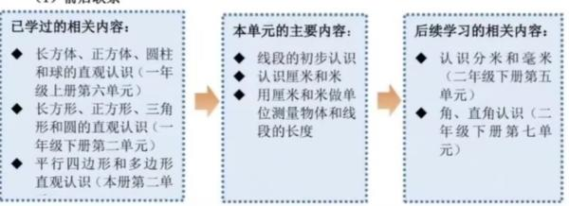前后联系

（2）知识结构

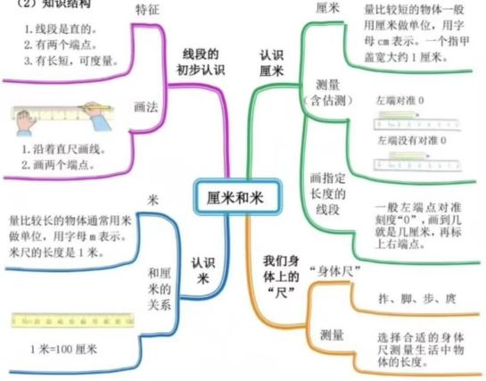

（2）内容分析

本单元主要教学线段的初步认识，认识厘米和米，以及用厘米和米作单位测量长度。通过这部分内容的学习，首先，可以培养学生从测量的角度观察和分析日常生活现象的意识， 学会用数学的眼光观察现实世界，拓展用数学知识和方法解决简单实际问题的范围，感受数学与生活的联系：结合实际生活，培养学生“问题意识”和“应用意识”。其次，通过估计物体和线段的长度，培养学生的估测意识。选择合适的工具测量，并描述测量结果，渗透计量的本质，培养学生学会用数学思维思考现实世界，用数学的语言表达现实世界和语言表达能力，形成初步的“量感”。最后，可以为学生进一步学习长度、面积和体积等图形与几何部分的内容打好基础。

**3.学情分析**

学生在一年级上册的学习中，学会了比较物体的长短，本单元他们第一次正式接触“厘米”和“米”，在此之前，学生对长度单位及测量知识的了解，均来自生活中一些琐碎的、不系统的经验。如在游戏中，他们会用步子或手测量某些物体的长度，少数学生在数学课上利用尺子画直线时，会对尺子产生兴趣而进行观察。教师充分利用学生已有的生活与知识经验，创 设真实合理的情境，引导学生认真观察，积极思考，善于发现生活中的数学问题，发展他们的 “问题意识”，激发他们解决问题的欲望。测量活动中让学生充分地动手操作，在用厘米和米 测量物体的实践活动中获得成功的体验，感悟知识，发展“空间观念”、“几何直观”、“量感’ 和抽象思维。用不同的标准去测量物体或线段的长度，培养学生“实践能力”和“创新意识”。

**4.重难点分析**

重点：是认识线段，初步感知线段的基本特征，建立正确而清晰的表象：初步建立1厘米、1米的长度观念。

难点：是建立正确的1厘米、1米的长度观念，测量和估计线段或物体的长度。

**三、单元素养目标**

**（1）单元学习目标**

1.学生在具体情境中经历线段的抽象过程，认识线段的特征，建立线段的表象。会用自己的语言描述线段的特征，会数简单图形中线段的条数，会画线段。学会用数学的眼光观察现实世界，在和同学的交流中，学会用数学的语言表达现实世界。

2.学生结合生活实际，体会建立统一度量单位的重要性，认识长度单位米和厘米，能恰当选择长度单位厘米、米描述生活中常见物体的长度，会量线段的长度（限整厘米），能进行单位之间的换算，获得度量物体长度所需要的基础知识、基本能力和基本活动经验。

3.学生能估测一些身边常见物体的长度，并能选择合适的工具进行测量，体会测量是相同计量单位的累加。发展创新意识和应用意识，形成初步的空间观念和量感，发展几何直观与抽象思维。

4.在数学测量探究活动中，能与他人合作交流、分享测量经验，获得积极的学习体验，同时发展量感和推理意识，感悟数学基本思想，培养实事求是的科学态度，。

**（2）单元作业目标**

1.学生在图形的辨认过程中，在数线段、画线段的活动中，进一步认识线段的特征，建立线段的正确表象，发展学生的空间观念。

2.选取贴近学生现实的生活素材，如文具、生活用品、动物等，帮助学生进一步建立1厘米和1米的正确表象，巩固量线段的长度（限整厘米)的方法。在充满童趣情境中，进一步巩固“米”和“厘米”间的进率，并能正确进行单位之间的换算，获得度量物体长度所需要的基础知识、基本能力和基本活动经验。

3.学生在熟悉的生活场景中，进一步提高恰当选择长度单位厘米、米来描述生活中常见物体的长度的能力，体会数学与生活的联系，增强学生的应用意识和创新意识：会根据物体的特点选择合适的“尺”来测量，培养学生的测量能力和估测能力，形成初步的空间观念和量感，发展几何直观与抽象思维。

4.学生在“实践分享”和“动手操作”类作业中，掌握基础知识和基本技能，积累基本活动经验，感悟有序思考、数形结合的基本思想，学会与他人合作交流、分享测量经验，获得积极的学习体验，发展量感和推理意识，培养实事求是的科学态度。

四、单元作业设计思路

1.遵循学生认知结构及其身心发展的特点并贴近学生生活，注重教学评的一体化，注重培养学生创新能力、创造能力与实践能力。在设计作业的过程中，严格遵循新课标中提出的要求，将具备数学价值的知识融入到作业中。同时设计具有一定探讨性的开放性的问题，吸引所有的学生积极地参与进来。这样，可充分调控学生的思维能力，培养他们的创新意识。

2.作业内容和形式丰富，基础性作业指向教学目标，发展性作业指向学科核心素养的培养，探究型作业之行学生学习的迁移和创新层次。

3.跨学科融合，丰富学生的学习体验。新课标要求课程内容的综合性，增进学科之间知识与方法上的联系，因此可以结合教学内容特点和学生心理特征设计综合性数学作业，增强作业的趣味性，让学生不知不觉巩固应用所学知识，达到双学科或多学科“共赢”的目的。

**《认识线段》作业设计**

一、基础性作业

1.薛家小学二年级学生要去淹城动物园秋游，从学校到动物园有三条路线可以选择，如下图，请问第（ ）路线比较近。

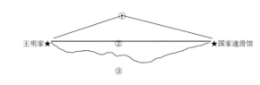

【设计意图】让学生明确两点之间线段最短。

2.下图中哪些图形是线段？是线段的在下面画“√”。

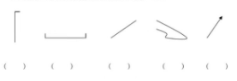

【设计意图】：让学生明确线段是由两个端点确定的一条直直的线，能够迅速判断出什么样的图形是线段，在大脑中建立出线段的概念。

3.动物园里的小地鼠新家刚建好，为了出入方便，它想在家里的粮仓、厨房、卧室和卫生间两两之间修通道。它需要修几条通道？画一画。

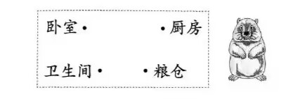

【设计意图】：学生在掌握了两点之间确定一条线段的基础上，学习不重复，不遗漏有序手画一画、连一连的动手操作能力，从而达到建立学生空间推理能力和想象能力的目的。

二、发展性作业

1.你能找出下面图形共有几个端点？几条线段吗？

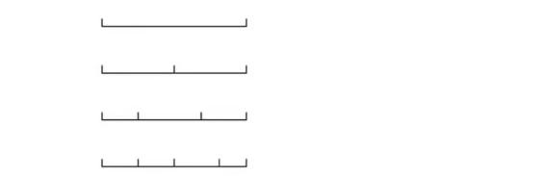（1）第一个图形有（）个端点，（）条线段。（必做）

（2）第二个图形有（）个端点，（）条线段。（必做）

（3）第三个图形有（）个端点，（）条线段。（必做）

（4）第三个图形有（）个端点，（）条线段。（必做）

（5）你有什么发现？（选做）

【设计意图】：通过两点确定一条线段的原则，让学生通过前期数一数，找出每个图形的端点个数和每个图形的线段个数，再通过类比，比较，归纳总结出端点个数与线段个数的关系，培养学生类比、比较的思维方法和归纳总结的抽象概括能力。

2.下面的图形中，一共有（ ）条线段。



【设计意图】：通过两点确定一条线段的原则，学生可以通过数一数，找出这个图形中线段的总条数，培养学生的观察能力；还可以通过端点的个数与线段的关系来算出线段的总条数，让学生发现这个图形有5个端点，根据算式1+2+3+4=10算出线段的个数，培养学生灵活运用抽象概念解决实际问题的能力。

**《认识厘米》作业设计**

一、基础性作业

1.填空。

（1）量较短物体的长度，可以用（）作单位

（2）用直尺测量物体的长度：把直尺的（）对准物体的一端，再看物体的另一端对着刻度几。

【设计意图】理解厘米是用来测量比较短的物体长度这一知识，并巩固用直尺测量物体的方法。

2.下面纸条的长度各是多少？（把答案写在右边对应的括号内。）

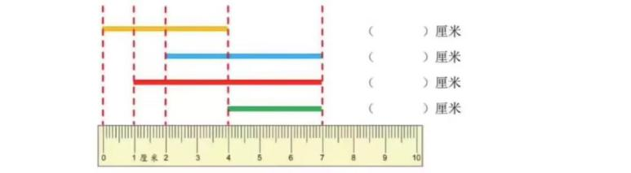【设计意图】：使学生巩固课本知识概念，掌握测量的方法，能熟练读取物体的长度，进一步强化1厘米单位长度的概念。

1. 先估计下图中的线段哪一条长一些，再量一量，看估得对不对。

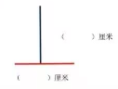

【设计意图】此题先让学生通过直接观察进行比较，再量出每条线段的长，看估计的对不对，并通过交流，使学生体会到观察容易受外界因素干扰。图中两条线段颜色、位置均不一样，很容易给人感觉竖着的线段要比横着的线段长一点。设计本题，一是让学生体会到我们肉眼观察容易受外界因素干扰，不一定正确：二是培养学生先猜想、估计再动手测量、验证的科学严学习方法

二、发展性作业

1.你知道下面黄色纸条最长是多少厘米？最短呢？（取整厘米。）

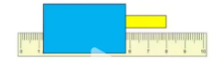

【设计意图】：在学生已经熟练掌握，不从0刻度开始测量物体长度时的计算方法，进一步考察学生思维的严谨性，培养学生思考问题的主动性。

2.

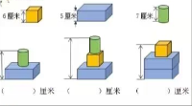【设计意图】学生通过观察、想象和推理，确定不同几何体搭成的物体的高度。既可以帮助学生更好地体会长度的可加性，学会用数学方法解决实际问题，培养学生的应用意识：又可以培养学生的观察能力和想象能力，发展空间观念。

1. 探究性作业

请在下面尺子上添加2个刻度，使之可以测量1~6厘米之间的任何整厘米的物体的长度。（0和6是原有的刻度，不必添加)



【设计意图】：让学生借助已有的测量物体长度的经验，通过多维度题型，使学生熟练掌握测量的方法，体验探究解题的具体过程，发散学生的思维，培养学生善于思考、独立解题的能力。

**《认识米》作业设计**

一、基础性练习

1.在（）里填上“厘米”或“米”。

孙明今年上二年级了，早晨他走进长大约10（）的教室，来到高70（）的课桌边，拿起一本厚约1（）的书，送给和他相距约2（）的同学。

【设计意图】选择学生熟悉的生活情境，使学生对物体实际的长度感知更加准确。学生在真实情境中选择合适的度量单位进行度量。一方面复习长度单位“厘米”和“米”，形成初步的量感，另一方面让学生体会到数学与生活的密切联系，学会用数学的眼光观察现实世界。

2.在○里填上“＞”“＜”或“=”

25厘米○25米 56厘米○65米 1米-40厘米○69厘米

3米○80米 80厘米○1米 60厘米○100厘米

【设计意图】理解厘米和米的关系，能利用不同的比较方法，培养孩子的比较意识和推理意识。

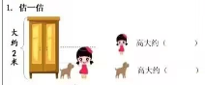二、发展性作业

【设计意图】选用学生熟悉的物体作为问题情境，引导学生用数学的眼光观察现实世界，培养学生的空间观念、量感和创新意识。在估一估的过程中，用身高线做参考，引导学生用数学的思维思考现实世界，培养初步的推理意识。

2.量一量

①你的床大约有（）米长。你家客厅大约有（）米长。

②量一量你妈妈的身高和她一度（tuo）的长度，看你能发现什么？其他家人的身高和他一度的长度也有这样的关系吗？

【设计意图】在测量活动中，积累基本活动经验、思维经验，收集对生活中熟悉物体长短的感性认识，提升量感和空间观念。在与他人合作交流、分享测量经验的过程中，获得积极的学习体验，同时发展推理意识，培养实事求是的科学态度。

三、探究性作业——做一把自己的米尺

1. 仔细观察自己用的学生直尺和教师用的米尺，你发现它们有什么共同特点？

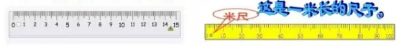

2.用1米长的纸护角制作属于自己的米尺。

温馨小提示：

（1）在纸护角硬纸板上画上刻度：先10厘米10厘米地画，再补上中间间隔的1厘米。

（2）建议先用铅笔打好草稿，再用水彩笔上色。

（3）可以在硬纸板的其他地方画上喜欢的图案，装饰自己的米尺。

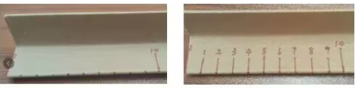（4）写上班级和姓名。

3.用自己设计的米尺测量周边的物体长度。

【设计意图】这是一道连续题，“先学后做最后用”,，“量”来自于“量”，在制作自己的米尺时，学生亲身经历“10个10厘米累积成1米”、“100个1厘米累积成1米”的过程，初步感知单位之间的关系，1米=100厘米，表示同样量的大单位的数量与小单位的数量是逆关系，即换算同样属性的量，单位越大，数就越小。